**Латышева Алена Алексеевна,**

учитель английского языка

ГБОУ НАО «Средняя школа № 1 г.Нарьян-Мара

с углубленным изучением отдельных предметов

имени П.М. Спирихина»

**«ЕГЭ: письменная часть. Алгоритмы выполнения заданий 39 и 40»**

**Задание 39. Личное письмо.**

Задание «Письмо» на ЕГЭ по английскому языку является заданием базового уровня сложности и похоже на [аналогичное задание](https://4languagetutors.ru/pismo-na-oge/) в экзамене [ОГЭ](https://4languagetutors.ru/category/oge/), но имеется пара отличий:

* в письме на ЕГЭ нужно написать **три вопроса** другу **на заданную тему;**
* лексику и грамматику в письме уже следует использовать посложнее.

Рекомендованное время выполнения **20 минут.**

Максимум за это задание можно получить **6 баллов.** Сделать это легко, если правильно понимать, по каким критериям эксперты оценивают письмо.

На сайте [ФИПИ](http://www.fipi.ru/ege-i-gve-11/dlya-predmetnyh-komissiy-subektov-rf) можно найти следующий документ с критериями оценки письма:

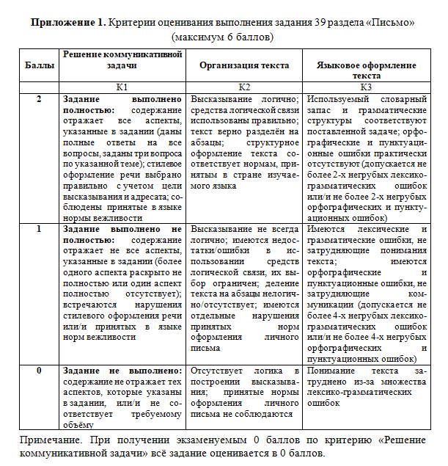

Возьмем первую колонку слева «**решение коммуникативной задачи**» и разберем, что в этом пункте от ученика хотят составители экзамена:

* **дал ответы** на **3 вопроса** + **задал 3 вопроса** по теме;
* писал **неофициально** (В письме использовал сокращения, например, don’t вместо полной формы do not и разговорные фразы, вроде It’s amazing to get news from you!);
* правильно **оформил** письмо, то есть, корректно написал адрес-дату-вступление-заключение (пример, как их писать правильно, будет ниже);
* не завысил и не снизил **объем** письма.

Фактически можно написать **90-154 слов** (минимальный и максимальный соответственно). Несмотря на легкость выполнения задания после определенной тренировки, здесь нужно быть предельно внимательным, так как:

* 1. если будет написано **меньше 90 слов**, то письмо **не будут проверять вообще** (то есть ученик получит 0 баллов за все задание)
  2. если написано **больше – отчеркнут 140 слов**, и все, что дальше, проверять не будут. Следовательно, если в эти 140 заветных слов не попали завершающая фраза, или ссылка на дальнейшие контакты, проверяющий просто поставит минусы по этим критериям.

**Критерии подсчета слов**.

Считаются все слова, с первого слова до последнего, включая вспомогательные глаголы, предлоги, артикли, частицы. В личном письме адрес, дата (дата в формате 20/08/2017 считается за одно слово), подпись также подлежат подсчёту. При этом:

* стяжённые (краткие) формы can’t, didn’t, isn’t, I’m и т.п. считаются как одно слово;
* числительные, выраженные цифрами, т.е. 1, 25, 2009, 126 204 и т.п., считаются как одно слово;
* числительные, выраженные цифрами, вместе с условным обозначением процентов, т.е. 25%, 100% и т.п., считаются как одно слово;
* числительные, выраженные словами, считаются как слова;
* сложные слова, такие как good-looking, well-bred, English-speaking, twenty-five, считаются как одно слово;
* сокращения, например USA, e-mail, TV, CD-rom, считаются как одно слово;
* слова, написанные неправильно, например, без дефиса well bread, будут составлять при подсчете 2 слова, а написанные wellbread как одно (т.е. подсчет идет по факту написания).

Переходим ко второму критерию - **организация текста**, за который максимально ученик может получить 2 балла, если он:

* **логично** пишет (в смысле, отвечает на все вопросы **последовательно**, а не путает местами ответы на вопросы, не начинает отвечать на первый вопрос, потом отвечает на второй и снова перескакивает к ответу на первый) + использует **средства логической связи** (because, so, and, that’s why, for, however и подобные им);
* поделил текст на **абзацы** + написал адрес-дату-вступление-заключение с красной строки (как в приведенном скелете письма).

Третий критерий - **языковое оформление высказывания**, где как раз ученик в полной мере может показать свои знания языка, а именно лексики, грамматики, орфографии и пунктуации. Для получения максимальных 2 баллов нужно всего лишь сделать не больше 2 негрубых грамматических и лексических ошибок, а также не более 2-ух негрубых пунктуационных ошибок. И здесь появляется вопрос - Это грубая ошибка? Как ее отличить от негрубой?

Это когда 11-классник допускает ошибку в **базовой** грамматике или лексике – неправильно употребляет время, путает порядок слов в предложении, не может согласовать число и лицо подлежащего и сказуемого, пишет неопределенный артикль перед множественным числом, употребляет существительное вместо прилагательного, не знает значения или написания элементарных слов – в общем, все то, что существенно затрудняет понимание написанного.

Давайте попробуем классифицировать ошибки в письме и разберем, какие ошибки являются **лексическими**:

* неправильно употребленное слово в контексте (I wouldn’t speak so вместо I wouldn’t say so);
* ошибка в сочетаемости (make homework вместо do homework);
* пропуск слова, если оно не влияет на грамматическую структуру предложения (I am very well familiar (пропущен предлог with) the topic);
* ошибки в словообразовании, если часть речи не меняется (например, unresponsible вместо irresponsible);
* ошибка во фразовом глаголе (give in smoking вместо give up smoking);
* орфографическая ошибка, которая меняет значение слова (thing вместо think, whether вместо weather).

Эксперт при проверке задания 39 выносит на поля **грамматическую** ошибку, если ошибка:

* в любой грамматической форме, будь то форма глагола, множественного числа сущ., степени сравнения и в любой теме из раздела “Грамматические темы” [кодификатора](http://www.fipi.ru/ege-i-gve-11/demoversii-specifikacii-kodifikatory)
* в порядке слов в предложении (например, I don’t know what are you talking about.
* есть пропуск слова, влияющий на структуру предложения (например, I fond of summer rather than winter. – Отсутствует глагол-связка “am”)
* в словообразовании, если меняется часть речи (например, хотели написать “политик” (politician), а написали politic (политический)

В письме **орфографическими** ошибками считаются:

* Все ошибки, не меняющие значения слова (например, collegue, becouse, languaege)
* (Если ошибка меняет значение слова, она становится лексической – например, thing вместо think, whether вместо weather)
* Если слово в работе написано один раз правильно, а остальные – неправильно, это считается ошибкой
* Если буква или слово написаны неразборчиво, слово считается написанным неверно

Во всей письменной части экзамена ученик может выбрать либо британский, либо американский вариант написания слова – favourite/ favorite, colour/ color, drugstore/ pharmacy, crisps/ chips. И придерживаться выбранного варианта до конца. То есть, если в одном предложении написано colour, а в другом – favorite, такая вариативность будет записана в число ошибок.

Теперь про **пунктуацию**. Не забудьте про сокращения в письме (в отличие от [задания 40](https://4languagetutors.ru/esse-na-ege-zadanie-40/), где они отнимут у вас баллы) – смело пишите всякие don’t, musnt’t, aren’t и т.п.

Если работа будет написана неаккуратно, то есть в ней много зачеркиваний – эксперт имеет право снизить оценку на полбалла.

На основе вышеизложенного каждый ученик может сделать для себя «скелет» письма и пользоваться им при выполнении задания 39.



**При написании письма можно сделать для ученика следующую памятку.**

1. Внимательно читаем письмо, смотрим на **имя друга** и пишем его в начале письма.
2. Изучаем **вопросы** и думаем, как будем отвечать на них. Обратите внимание, что есть коварные вопросы, которые выглядят как один, а на самом деле их там два! Например, Do you like watching films, why? Надо написать не только да-нет, но еще обосновать точку зрения. Или Where and when do you usually go shopping? Где и когда – два вопросительных слова, и ответа на них тоже должно быть два. Поэтому односложные ответы на такие вопросы ведут к потере баллов.
3. Смотрим на **тему**, по которой нужно задать вопросы. Внимание! Она написана не в конце письма, а в задании ниже текста письма!
4. Написать письмо, правильно разделив его на **абзацы** и отступив **красную строку** и **проверить** себя.

Наиболее частыми ошибками у учащихся при написании письма являются:  
– артикли (забывают о них вообще или ставят не те);

– времена (временной маркер показывает на present perfect, а пишут past simple);  
– правописание (beautifull вместо beautiful или буквы в словах из-за спешки пропускают).  
***Не знаешь или сомневаешься – не пиши!*** *Замени синонимом или убери плохо знакомое слово из текста.*

1. **Подсчитайте**, сколько слов получилось. Нужно – 100-140.
2. Когда будете переписывать свой ответ в экзаменационный бланк, не забудьте в начале написать номер задания – Задание 39.
3. **Организуйте свое время** так, чтобы на экзамене вы успели переписать все письменное задание в бланк. Сочинение, написанное на черновике, не проверяется.

**Для самоконтроля можно применить следующую таблицу:**

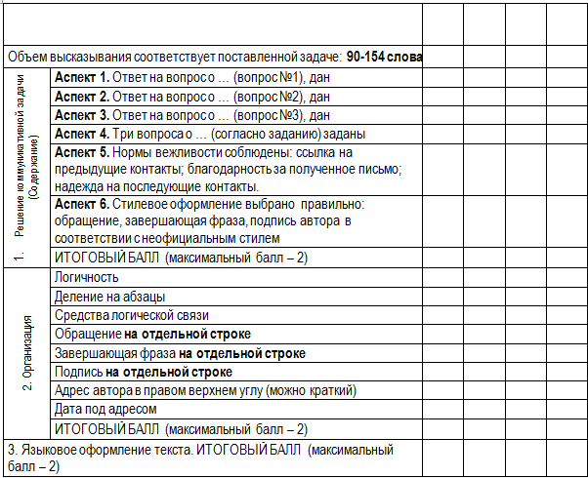

**Задание 40.**

Задание 40 на ЕГЭ по английскому является заданием повышенного уровня сложности и официально носит название “развернутое письменное высказывание с элементами рассуждения (ваше мнение)”.

Правильно написанное эссе может принести **14 баллов** на экзамене.

Рекомендуемое время написания задания 40 на экзамене – **60 минут**.

Чтобы понять, как **нужно** писать, ознакомимся с критериями оценивания задания 40 с сайта [ФИПИ](http://www.fipi.ru/ege-i-gve-11/dlya-predmetnyh-komissiy-subektov-rf).

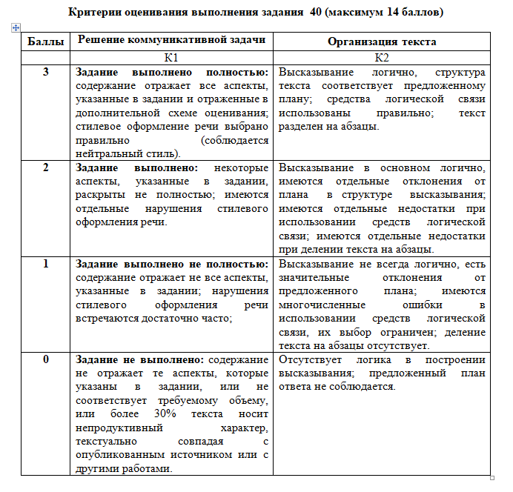

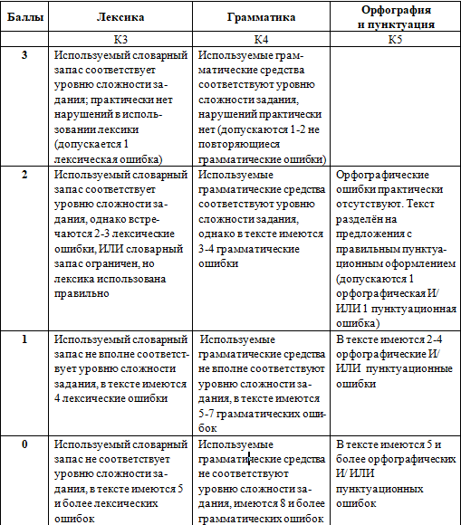

Где мы можем наблюдать два знакомых критерия - решение коммуникативной задачи и организация текста, которые оцениваются уже в 3 балла, то есть по критерию **«решение коммуникативной задачи»** можно максимум получить **3 балла**, если:

* Эссе написано **по плану;**
* В эссе **достаточно слов;**
* Стиль **нейтральный.**

**План написания** сочинения предоставлен в самом задании и остается неизменным.

**Количество слов**, необходимых для получения максимального балла, - **от 180 до 275 слов**. Не забываем, что нельзя отклоняться от заданного количества, чтобы не потерять баллы:

* Если напишите меньше 180 слов, эссе проверять не будут – эксперт поставит 0 за решение коммуникативной задачи, а 0 за этот пункт означает 0 за все задание.
* А если ученик превысит порог в 275 слов, эксперт отчеркнет 250 слов и дальше просто проверять не будет. Если за 250 словами остались контраргументы или заключение, они просто не будут засчитаны.

**Нейтральный стиль** соблюден, если в задании 40 нет сокращений (I’m sure/ doesn’t matter/ wasn’t stated) и разговорной лексики (it is stupid to think so/ this opinion sucks/ the people wearing such clothes are mad).

Важно. Если более 30% ответа совпадает с опубликованным источником, то выставляется 0 баллов по критерию «Решение коммуникативной задачи», и, соответственно, всё задание оценивается в 0 баллов.

**Организация текста**

Максимум по этому критерию – также **3 балла**. Их можно получить если:

* сочинение правильно разделено на **абзацы**
* эссе логично и в нем есть **средства логической связи**

Понятно, что нужно писать столько абзацев, сколько есть в плане (**пять абзацев**) и каждый должен передавать мысль, соответствующую этому пункту плана.

Ниже подробнее о том, **что нужно писать** в этих пяти абзацах и какие **средства логической связи** в них использовать.

**Вступление (параграф №1)**

«Правильное» вступление состоит из 2-3 предложений и **перефразирует** заявленную тему, а также показывает на существование **двух противоположных точек зрения** по проблеме.

Для вступления можно использовать следующие средства **логической связи:**

* Some people think/believe/consider that …, whereas other think/believe/consider that …
* The problem / issue / question of… has always aroused heated / sharp disputes /debates / discussions / controversy
* Our modern world is unthinkable / unimaginable / inconceivable without… However, there are plenty of people who believe that it is not necessary / doubt the necessity / importance / use / benefit / good of…
* …gaining increasing popularity today, many still dispute / doubt / challenge / bring into question / cast doubt on its use for the society
* It is often difficult to decide which position to take whenever there is a debate regarding a choice between… and…

**Мнение автора (параграф №2)**

В плане сочинения во втором абзаце ученику предлагается высказать свое мнение и привести **2-3 аргумента в его поддержку**. Можно остановиться на двух аргументах “за”, чтобы вписаться в требуемое количество слов. И аргументы “за” должны быть развернутыми – не просто говорим “думаю так”, а поясняем точку зрения.

На этапе тренировки для планирования структуры эссе хорошо бы рисовать mind maps:

Связки **для выражения своего мнения**:

* I believe/ I consider that…/ I am convinced that …
* I personally favour …
* To my mind…/ In my opinion…/ It seems to me that…
* I can’t but agree that…
* I am against…/ I don’t approve of…/ I don’t support the idea of…/ I personally frown on…
* It is said/ believed that…
* It goes without saying that…

Связки **для выражения аргументов**:

* Firstly/ first and foremost/ first of all …
* A major benefit is that …
* To begin/start with, it is important to emphasize that…
* Furthermore/ Moreover/ What is more/ Besides, …
* A further convincing argument is that …
* Another (positive/ negative) aspect of …
* Finally/ Lastly

**Противоположная точка зрения (параграф №3)**

В 3 абзаце нужно заявить, что есть и противоположная точка зрения, подкрепить ее **аргументами**. Их (аргументов) может быть 1 или 2 – все зависит от количества плюсов в предыдущем параграфе.

Связки для выражения **противоположного мнения**.

* However, not all people share my point of view. They say that …
* They assume/ suppose…
* They are in favour of…/ They approve of… / They favour…
* There is another side to the issue/question of …
* There are people who have the opposite opinion./ Not all people share my viewpoint.

**Контраргументы (параграф №4)**

Вот это одна из самых проблемных частей сочинения. Аргументы “за” и “против” придуманы; нужно еще **опровергнуть аргументы “против”**, которые были представлены в 3 параграфе. И сделать это нейтрально.

Связки для выражения **контраргументов:**

* To a certain extent it is right, but we should not forget that… / we should consider the fact that… / one should not disregard… / one should take into account …
* However veracious it sounds, I would not agree with the above mentioned idea.
* However, I disagree with these contentions.
* I am afraid I cannot agree with these people here as I think …

**Заключение (параграф №5)**

В конце эссе нужно еще раз **заявить о проблемном характере темы** (указать на две точки зрения) и **своем мнении***.* Здесь важно не повториться в формулировках и мыслях.

Выражения **для завершающего абзаца**:

* To conclude/ sum up/ summarise
* All in all…
* All things considered…
* Taking all this into account/ consideration…
* In short/ conclusion …

**Алгоритм написания эссе на экзамене**

1. Отводите 60 минут на сочинение.
2. Читаете тему и рисуете mind map по теме. После рисования убедитесь, что все приведенные аргументы четко по теме. Прочитайте еще раз свои аргументы и подберите наиболее подходящие аргументы 3-го и 4-го параграфов – аргументы против и контраргумент к нему.
3. Напишите эссе на черновик. Если у вас осталось мало времени – пишите на чистовик сразу.
4. Проверьте ошибки. Вспомнить свои типичные недочеты и проверить работу.
5. Перепишите на чистовик. Проверьте ошибки, «Задание 40» перед эссе.

**Проверять себя можно по следующей таблице:**

